

|  |  |  |  |  |
| --- | --- | --- | --- | --- |
| ***Estudante:*** | | | | |
| **Turma: 8º ANO** | **Turno:** | **Data de Aplicação:** | | **EXAME FINAL** |
| ***Prof. Paulo Isaac..*** | | | ***Nota Final:*** | |
| ***INÍCIO: TÉRMINO:*** | | | | |
| ***EXAME FINAL DE MATEMÁTICA*** | | | | |
| ***INSTRUÇÕES GERAIS***  1. Confira atentamente a construção da prova. Qualquer falha de impressão ou falta de folhas deve ser comunicada ao professor no prazo máximo de **15 (quinze) minutos.**  2. Inicie a prova identificando todas as páginas com seu **nome e turma.**  3. Resolva as questões nos locais correspondentes usando caneta com tinta azul ou preta. Responda a lápis somente quando determinado.  4. Utilize somente o material autorizado. É proibido o uso de qualquer tipo de corretivo; de aparelho celular.  5. Esta prova é individual. Ao término do tempo, levante o braço e aguarde o fiscal recolher a prova.  6. A posse e/ou uso de meios ilícitos para a execução da prova é(são) considerado(s) falta disciplinar grave, acarretando a atribuição de **grau ZERO.**  7. As questões indicadas com **\***são questões de desafio e correspondem a um ponto adicional.  8. Esta prova vale de **0 a 10 (dez)**  **9. Em provas de exatas é obrigatório apresentação do cálculo, para validação da questão. Caso não conste será anulada.** | | | | |

01. Numa sala há 4 homens e 3 mulheres. De quantos modos é possível selecionar um casal homem-mulher?

a) 12 modos diferentes

b) 15 modos diferentes

c) 10 modos diferentes

d) 18 modos diferentes

e) 4 modos diferentes

02. O professor Paulo Isaac tem 5 camisetas de uniforme da escola. Ele tem também 2 calças jeans e 5 pares de tênis. Quantas combinações diferentes ele pode fazer, escolhendo uma camiseta, uma calça e um par de tênis?

a) 50 combinações

b) 25 combinações

c) 10 combinações

d) 5 combinações

e) 3 combinações

03. Um televisor custa R$ 1.250,00. Mas pagando à vista tem um desconto de 8% sobre esse valor. Qual é o valor desse televisor se pago à vista?

a) R$ 1.125,00

b) R$ 11.250,00

c) R$ 1.215,00

d) R$ 12.150,00

e) R$ 1.125,50

04. Ao comprar um conjunto de canecas que custava R$ 420,00, o professor Paulo Isaac obteve um desconto de 10%. Qual foi o valor pago pelas canecas adquiridas pelo professor?

a) R$ 378,00

b) R$ 410,00

c) R$ 388,00

d) R$ 42,00

e) R$ 420,00

05. O valor da conta de luz da casa do professor Paulo Isaac foi 156,00 no mês de outubro. No mês de novembro essa conta foi 18,5% maior que em outubro. Qual foi o valor da conta de luz do mês de novembro na casa do professor Paulo Isaac?

a) R$ 184,86

b) R$ 189,86

c) R$ 194,86

d) R$ 209,86

e) R$ 214,86

06. Qual das seguintes expressões é um monômio?

a)

b)

c)

d)

e)

07. O coeficiente numérico do monômio $-\frac{x}{2}$ é:

a) -1

b) 1/2

c) 1

d)

e) x

08. O monômio $4xyz$ é do:

a) 3° grau

b) 4° grau

c) 7° grau

d) 8° grau

e) 1° grau

09. O polinômio incompleto em relação a x é:

a) $5x-6$

b) $8x²-x+5$

c) $5x²-9x-3$

d) $x³-4x²-1$

e) $y³+3x-1$

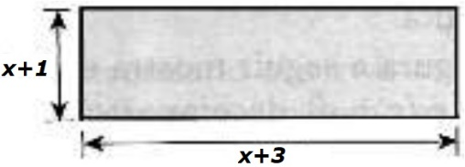10. Observe o retângulo a seguir: O polinômio que representa a área dessa figura é:

a) 2x + 4

b) x² + 4x + 3

c) x² + 2x + 3

d) 4x + 8

e) x² + 4x – 3

11. Uma torneira despeja 2700 litros de água em 1 hora e meia. Quantos litros despeja em 14 minutos?

a) 420 litros;

b) 480 litros;

c) 320 litros;

d) 680 litros;

e) 42 litros

12. Em uma disputa de tiro ao alvo, uma arma, operando com 6 baterias de 15 minutos cada uma, atira em 300 alvos. Em quantos alvos essa arma poderia atirar com 10 baterias de 12 minutos cada uma?

a) 200 alvos;

b) 300 alvos;

c) 400 alvos;

d) 500 alvos;

e) 600 alvos;

13. Assinale a alternativa correta com o conjunto solução da equação do 2° grau 16x² = 25, considerando que x Є R.

a) ±5/4

b) ±4

c) Apenas +5/4

d) Ø

e) Apenas -5/4

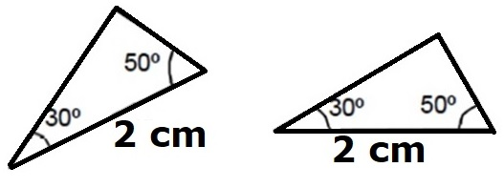14. Na congruência de triângulos, estudamos alguns casos, são eles: LAL, L.L.L., L.A.L., A.L.A. e L.A.A0. Indique o caso de congruência nos pares de triângulos abaixo:

a) LAAo

b) LLL

c) LAL

d) AAL

e) ALA

15. A bissetriz de um determinado ângulo está localizada a 60° de uma das arestas desse ângulo. Determine o ângulo referido.

a) 180°

b) 120°

c) 90°

d) 45°

e) 30°

16. Sobre uma compra de R$ 105,00 foi feito um desconto de R$ 8,40. Qual a taxa de desconto?

a) 10%

b) 9%

c) 8%

d) 7%

e) 6%

17. O time de futebol brasileiro São Paulo Futebol Clube é o único time brasileiro tricampeão mundial interclubes. Tais feitos ocorreram nos anos de 1992, 1993 e 2005. Duas listas com as idades dos atletas dos times campeões nos anos de 1992 e 2005 estão expostas a seguir.

**Time de 1992: 26, 20, 26, 26, 24, 25, 37, 26, 21, 23, 25**

**Time de 2005: 31, 28, 24, 19, 19, 29, 25, 25, 31, 30, 29**

Com base nessas informações, analise as seguintes afirmativas.

I. A diferença entre a moda e a mediana do time de 1992 é igual a 1.

II. A mediana do time de 2005 é igual a 29 anos.

III. A média aritmética de idade do time de 1992 é maior do que a média aritmética de idade do time de 2005.

Assinale a afirmativa verdadeira.

a) I

b) II

c) I e II

d) III

e) I e III

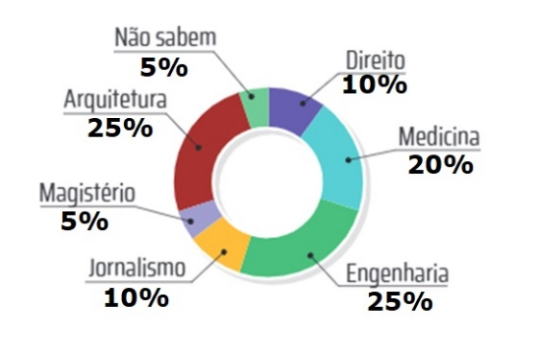18. Uma pesquisa foi feita com 8 alunos do 3° ano do Ensino Médio do Colégio Liceu II para saber qual curso gostaria de fazer ao entrar na universidade. O resultado da pesquisa está expresso no gráfico a baixo. Assinale a alternativa com o nome formal do gráfico a seguir.

a) Gráfico de pizza

b) Gráfico de colunas

c) Gráfico de setores

d) Gráfico de barras paralelas

e) Histograma

19. Dado o quadro a seguir, determine a mediana dessa sequência.

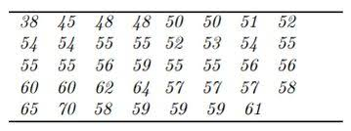a) md = 54

b) md = 56

c) md = 55

d) md = 59

e) md = 60

20. Construa uma tabela de distribuição, em ordem **alfabética**, para o quadro a seguir e assinale a alternativa que corresponde a **frequência percentual** da cor azul.

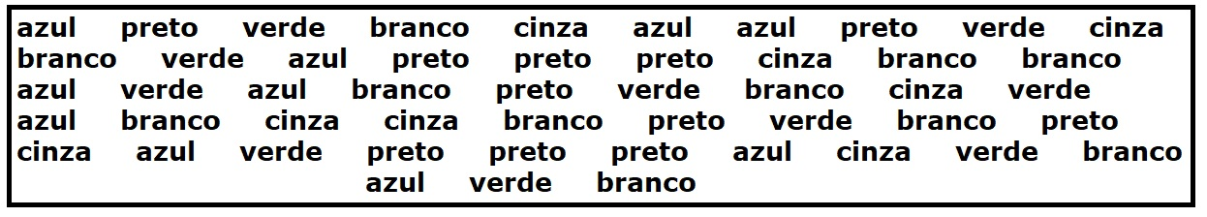a) Fp = 20%

b) Fp = 42%

c) Fp = 58%

d) Fp = 80%

e) Fp = 100%

“A Matemática não mente. Mente quem faz mau uso dela.”

[Albert Einstein](https://www.pensador.com/autor/albert_einstein/)

Boa prova jovens ainda!!!